Anleitung: Tabellen farbig gestalten

Hier erfahren Sie, wie Sie Tabellen farbig gestalten können. Sie können Zeilen oder Spalten, aber auch einzelne Zellen einfärben.
Sie können zur Übung das „Arbeitsblatt: Tabelle farbig gestalten“ verwenden.

Hier sehen Sie eine färbige Tabelle: Die oberste Zeile ist grün eingefärbt, die mittlere Spalte lila und die Zelle rechts unten orange.
Symbol | Name | Bedeutung
 | Passwort sichtbar | Wenn das Auge offen ist, sehen Sie beim Eintippen eines Passworts die Ziffern und Zeichen.
 | Papierkorb | Der Papierkorb steht für „Löschen“ und wird von vielen Programmen verwendet: Dateien, Bilder, einzelne E-Mails etc. werden in den „Papierkorb“ verschoben.
 | Anhang | Die „Heftklammer“ benutzen Sie, wenn Sie mit einer E-Mail eine Datei mitschicken (als Anhang).

Um einen Tabellenbereich einzufärben, müssen Sie ihn vorher markieren.
Zum Färben von Zellen, Spalten oder Zeilen hilft der Farbtopf in der Menüleiste: Aus diesem können Sie eine Farbe auswählen.
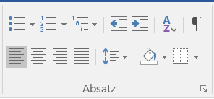

1. Eine Zeile einfärben
Eine Tabellen-Zeile liegt quer. Sie geht vom linken zum rechen Rand der Tabelle.
Um eine Zeile zu markieren, bewegen Sie den Mauszeiger in der Zeile nach links etwas über den Rand hinaus. Er wird dann zu einem Pfeil. Klicken Sie darauf.

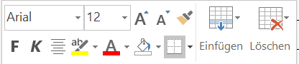
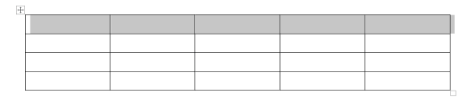
Die Zeile wird grau markiert und es erscheint ein kleines Menü:

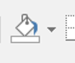
Klicken Sie auf den kleinen schwarzen Pfeil beim Farbtopf, um die Farbauswahl zu öffnen.

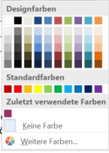
Klicken Sie dann auf eine Farbe, um die Zeile einzufärben.

Hier wurde die erste Zeile grün eingefärbt:

2. Eine Spalte einfärben
Eine Tabellen-Spalte geht von oben nach unten.
Sie können eine Spalte markieren, indem Sie den Mauszeiger in der Spalte nach oben etwas über den Rand hinausbewegen. Er wird dann zu einem Pfeil. Klicken Sie darauf.
Die Spalte wird grau markiert und es erscheint wieder das kleine Menü: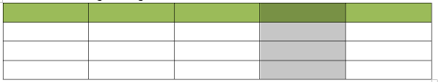

Klicken Sie auf den kleinen schwarzen Pfeil beim Farbtopf, um die Farbauswahl zu öffnen und eine Farbe zu wählen.

Klicken Sie dann auf eine Farbe, um die Zeile einzufärben.

Hier wurde die Farbe Rot gewählt:
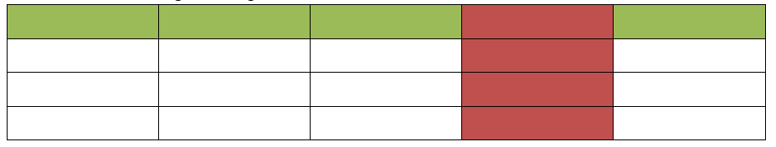

3. Eine Zelle einfärben
Eine Tabellen-Zelle ist ein Kästchen der Tabelle.
Sie können eine Zelle markieren, indem Sie den Mauszeiger in der Zelle zum linken oberen Eck bewegen. Er wird dann zu einem Pfeil.
Klicken Sie darauf und die Zelle ist markiert (sie wird grau). Das kleine Menü erscheint wieder:
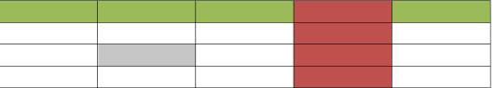

Klicken Sie auf den kleinen schwarzen Pfeil beim Farbtopf, um die Farbauswahl zu öffnen und eine Farbe zu wählen.

Für diese Zelle wurde die Farbe Blau gewählt:

Hinweis: Wenn Sie Zellen markieren und einfärben, ersetzt die aktuelle Farbe die Farbe von zuvor.
Oben sehen Sie, dass in der obersten Zeile eine Zelle rot ist. Die Spalte wurde erst nach der Zeile eingefärbt.
Wenn Sie die ganze erste Zeile in grün haben möchten, müssten Sie nun die oberste rote Zelle markieren und umfärben, damit die Tabelle so aussieht:

